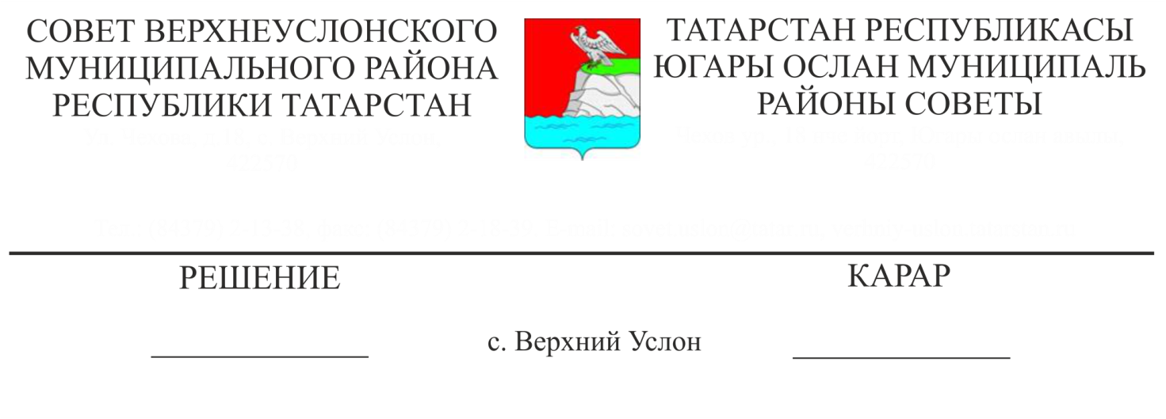
17.03.2017 № 21-221

О внесении изменений в реестр муниципальных должностей муниципальной службы в Верхнеуслонском муниципальном районе, утвержденный Решением Совета Верхнеуслонского муниципального района от 1 августа 2006 года № 7-80

В соответствии с Федеральным Законом № 131-ФЗ от 06.10.2003 года «Об общих принципах организации местного самоуправления в Российской Федерации», Законом Республики Татарстан № 45-ЗРТ от 28.07.2004 года «О местном самоуправлении в Республике Татарстан», Кодексом Республики Татарстан о муниципальной службе от 25.06.2013 г. № 50-ЗРТ, Уставом Верхнеуслонского муниципального района,

Совет

Верхнеуслонского муниципального района
решил:
- Внести в реестр муниципальных должностей муниципальной службы в Верхнеуслонском муниципальном районе, утвержденный Решением Совета Верхнеуслонского муниципального района от 1 августа 2006 года № 7-80 следующие изменения:
  - В разделе 4 Реестра:
слова «ведущий специалист общего отдела Совета муниципального района» заменить словами «главный специалист общего отдела Совета муниципального района»;
слова «ведущий специалист отдела бухгалтерского учета и отчетности Совета муниципального района» заменить словами «главный специалист отдела бухгалтерского учета и отчетности Совета муниципального района»;
слова «ведущий специалист отдела территориального развития Исполнительного комитета муниципального района» заменить словами «главный специалист отдела территориального развития Исполнительного комитета муниципального района»;
слова «ведущий специалист отдела бюджета Финансово-бюджетной Палаты муниципального района» заменить словами «главный специалист отдела бюджета Финансово-бюджетной Палаты муниципального района»;
слова «ведущий специалист Палаты имущественных и земельных отношений муниципального района» заменить словами «главный специалист Палаты имущественных и земельных отношений муниципального района»;
слова «ведущий специалист отдела ЗАГС Исполнительного комитета муниципального района» заменить словами «главный специалист отдела ЗАГС Исполнительного комитета муниципального района» ;
- Утвердить текст Реестра муниципальных должностей муниципальной службы в Верхнеуслонском муниципальном районе в новой редакции (Приложение № 1).
- Разместить настоящее решение на официальном сайте Верхнеуслонского муниципального района и на официальном портале правовой информации Республики Татарстан.
- Данное решение вступает в силу с 1 апреля 2017 года.

Председатель Совета,
Глава Верхнеуслонского
муниципального района М.Г. Зиатдинов

Приложение № 1
к решению Совета
Верхнеуслонского
муниципального района
от «17» марта 2017 года
№ 21-221
Реестр
муниципальных должностей муниципальной службы
в Верхнеуслонском муниципальном районе

Раздел 1. Муниципальные должности муниципальной службы
в Верхнеуслонском муниципальном районе

- Высшие муниципальные должности муниципальной службы

Руководитель аппарата Совета муниципального района;
Руководитель Исполнительного комитета муниципального района;
Первый заместитель руководителя Исполнительного комитета муниципального района;
Заместитель руководителя Исполнительного комитета по строительству, ЖКХ, связи и энергетике Исполнительного комитета муниципального района;
Заместитель руководителя Исполнительного комитета по социально-экономическому развитию муниципального района;
Заместитель руководителя Исполнительного комитета по социально-культурным вопросам муниципального района;
Управляющий делами Исполнительного комитета муниципального района;
Председатель Финансово-бюджетной Палаты муниципального района;
Заместитель председателя Финансово-бюджетной Палаты – начальник отдела бюджета Финансово-бюджетной Палаты муниципального района;
Председатель Палаты имущественных и земельных отношений муниципального района;
Заместитель председателя Палаты имущественных и земельных отношений муниципального района;

- Главные муниципальные должности муниципальной службы

Начальник организационного отдела Совета муниципального района;
Начальник отдела бухгалтерского учета и отчетности Совета муниципального района;
Начальник юридического отдела Совета муниципального района;
Начальник общего отдела Совета муниципального района;
Начальник организационного отдела Исполнительного комитета муниципального района;
Начальник юридического отдела Исполнительного комитета муниципального района;
Начальник архивного отдела Исполнительного комитета муниципального района;
Начальник отдела территориального развития Исполнительного комитета муниципального района;
Начальник отдела ЗАГС Исполнительного комитета муниципального района;
Начальник отдела по строительству, ЖКХ, связи и энергетике Исполнительного комитета муниципального района;
Начальник отдела по делам молодежи и спорту Исполнительного комитета муниципального района;
Начальник отдела архитектуры и градостроительства Исполнительного комитета муниципального района;
Начальник общего отдела Исполнительного комитета муниципального района;
Начальник отдела учета и отчетности Финансово-бюджетной Палаты муниципального района.

- Ведущие муниципальные должности муниципальной службы

Помощник Главы муниципального района;
Помощник Главы муниципального района по вопросам противодействия коррупции;
Помощник руководителя Исполнительного комитета по мобилизационной работе;
Заместитель начальника отдела учета и отчетности Финансово-бюджетной Палаты муниципального района;
Заместитель начальника отдела территориального развития Исполнительного комитета муниципального района.
Заместитель начальника отдела по строительству, ЖКХ, связи и энергетике Исполнительного комитета муниципального района;

- Старшие муниципальные должности муниципальной службы

Главный специалист организационного отдела Совета муниципального района;
Главный специалист юридического отдела Совета муниципального района;
Главный специалист отдела по строительству, ЖКХ, связи и энергетике Исполнительного комитета муниципального района;
Главный специалист отдела по делам молодежи и спорту Исполнительного комитета муниципального района;
Главный специалист отдела бюджета Финансово-бюджетной Палаты муниципального района;
Главный специалист отдела бюджета Финансово-бюджетной Палаты муниципального района;
Главный специалист отдела территориального развития Исполнительного комитета муниципального района;
Главный специалист общего отдела Совета муниципального района;
Главный специалист отдела бухгалтерского учета и отчетности Совета муниципального района;
Главный специалист отдела территориального развития Исполнительного комитета муниципального района;
Главный специалист отдела территориального развития Исполнительного комитета муниципального района;
Главный специалист отдела бюджета Финансово-бюджетной Палаты муниципального района;
Главный специалист Палаты имущественных и земельных отношений муниципального района;
Главный специалист отдела ЗАГС Исполнительного комитета муниципального района;
Ведущий специалист по профилактике семейного неблагополучия и правонарушений среди несовершеннолетних.

- Младшие муниципальные должности муниципальной службы

Специалист 1 категории отдела бюджета Финансово-бюджетной Палаты муниципального района.

Раздел 1.1. Муниципальные должности муниципальной службы
в муниципальном образовании «город Иннополис» Верхнеуслонского муниципального района

- Высшие муниципальные должности муниципальной службы

Заместитель руководителя Исполнительного комитета города Иннополис.

- Главные муниципальные должности муниципальной службы.

Начальник отдела правовой поддержки Исполнительного комитета города Иннополис;
Начальник МКУ «Управление административно-технической инспекции Исполнительного комитета города Иннополис»;
Начальник отдела жилищно-коммунального хозяйства, благоустройства, строительства и архитектуры Исполнительного комитета города Иннополис;
Начальник отдела социальной и жилищной политики Исполнительного комитета города Иннополис;

Раздел 2. Муниципальные должности муниципальной службы
в сельских поселениях Верхнеуслонского муниципального района

- Высшие муниципальные должности муниципальной службы

Руководитель Исполнительного комитета сельского поселения муниципального района;
Заместитель руководителя Исполнительного комитета сельского поселения муниципального района;
Секретарь Исполнительного комитета сельского поселения муниципального района.

Раздел 3. Муниципальные должности муниципальной службы в муниципальном казенном учреждении «Отдел образования Верхнеуслонского муниципального района

- Главные муниципальные должности муниципальной службы.

Начальник муниципального казенного учреждения «Отдел образования Верхнеуслонского муниципального района»

- Ведущие муниципальные должности муниципальной службы.

Заместитель начальника муниципального казенного учреждения «Отдел образования Верхнеуслонского муниципального района»

Раздел 4. Муниципальные должности муниципальной службы в муниципальном казенном учреждении «Отдел культуры Верхнеуслонского муниципального района.

- Главные муниципальные должности муниципальной службы.

Начальник МКУ «Отдел культуры Верхнеуслонского муниципального района»;
- Старшие муниципальные должности муниципальной службы.
Главный специалист МКУ «Отдел культуры Верхнеуслонского муниципального района»;

Председатель Совета,
Глава Верхнеуслонского
муниципального района М.Г. Зиатдинов

